KRATER
Documento de Diseño Detallado

Historia de las revisiones
Fecha | Versión | Descripción | Autor
25/Feb./2011 | 1.0 | Definición Inicial | Jorman Bustos Gómez  Daniel Camilo Vergara  Anderson López Monsalve
21/Mar/2011 | 1.1 | Especificación de Requisitos | Jorman Bustos Gómez
13/Abril/2011 | 1.2 | Diseño Detallado y Avance en la implementación | Jorman Bustos Gómez

Documento de Diseño Detallado
Tercera Entrega
KRATER

Introducción

Luego de haber desarrollado nuevamente el análisis de casos de uso representativos del sistema que se presento en el informe anterior se logro dar un enfoque más claro y especifico que coincidiera mas con las actividades del sistema dado que en estas se centralizara su desarrollo, con base en estos casos pasamos en este informe a definir y especificar requisitos importantes y a su vez algunos casos de uso representativos que permitirán dar un salto bastante grande respecto a la implementación y nos permitirán una vista más clara y la vez un poco funcional de la forma en la cual se va construyendo poco a poco la aplicación.

Para la realización de este informe se analizaron los casos de uso que representan mayor funcionalidad dentro del sistema y con estos identificamos las clases necesarias para representarlos al igual que la forma en la cual estas clases se relacionan e interactúan entre sí, consideraciones que se deben tener claras a la hora de codificar pues serán las que nos indiquen la forma correcta de hacer un buen Software.

También con este informe se busco tener claro el proceso a seguir de desarrollo e interacción entre los diferentes entes y entidades que se relacionan para formar una funcionalidad central dentro de lo que llamaremos el aplicativo principal que correrá sobre herramientas de ultima ultima tecnología innovando con el tipo de interacción entre el software y el paciente y con este presentando resultados claros y novedosos que se espera realcen el alcance del proyecto, todo esto por medio de un proceso que lleve un análisis claro y su código y desarrollo no sea ineficiente y por el contrario tenga un proceso tras él, este informe nos muestra claramente la manera correcta en la cual el esqueleto de un sistema va cogiendo forma y se va volviendo funcional sin necesidad de haber tirado ni una sola línea de código.

Realización de los casos de uso

Resumen de casos de uso representativos.

Caso de Uso | CU001 – Manejar Minicar
Actor (es) Involucrado (s) | Jugador – Sistema
Resumen | El usuario ve reflejada una acción de movimiento del kinect en el Minicar que se observa en la pantalla (acelerar, girar, frenar).
Tipo de caso de uso | Integrado
Precondiciones | El sistema debe estar inicializado.  Que se haya movido el kinect
Postcondiciones | El Minicar responde a determinada acción y se mueve en el entorno que tiene alrededor acorde al movimiento que realizo frente al kinect.

Caso de Uso | CU002 – Tomar Objetos
Actor (es) Involucrado (s) | Jugador
Resumen | El Usuario choca contra un objeto de cierto tipo y lo toma con esto podrá lograr distintos tipos de resultados en el juego.
Tipo de caso de uso | Integrado
Precondiciones | El sistema debe estar inicializado.  Que se haya movido el kinect.
Postcondiciones | El personaje recibe ya sea monedas o corazones ( vidas ), también podrá chocar contra manzanas que le darán puntos en el juego, y contra letras de la palabra bonus que le darán puntos extra.

Caso de Uso | CU003 – Ganar Juego
Actor (es) Involucrado (s) | Jugador
Resumen | Cuando el usuario alcanza el final de la pista y cumple con cierto número de vueltas después de haber superado ciertos obstáculos, el nivel a concluido y se notifica al usuario de esto.
Tipo de caso de uso | Integrado
Precondiciones | El sistema debe estar inicializado.  Haber superado todos los obstáculos.
Postcondiciones | El nivel actual concluye.  Queda Registro de la evolución del paciente.  Se le da un aviso al usuario de sus resultados obtenidos.

Caso de Uso | CU004 – Esquivar Obstáculos
Actor (es) Involucrado (s) | Jugador
Resumen | El Usuario Logra esquivar un obstáculo correctamente el sistema reproduce un sonido y se le da un incremento en los puntos obtenidos.
Tipo de caso de uso | Integrado
Precondiciones | El sistema debe estar inicializado.  Haber superado el obstáculo correctamente.
Postcondiciones | Se incrementa el número de puntos obtenidos por el jugador se ha dado un estimulo importante al paciente con esto.

Clases requeridas para implementar los casos de uso representativos.

Nombre del caso de uso: Manejar Minicar
Nombre de la clase | Estereotipo de la clase (1) | Responsabilidad de la clase para el caso de uso
Game | Frontera-Control | Clase encargada de dibujo en todo el sistema y de instanciar a las demás clases y por medio de un ciclo infinito llevar el control del Software.
Minicar | Entidad | Esta clase será responsable de validar los estados del personaje y su posición.
MoveMC | Control | Clase encargada de recibir las coordenadas pasadas por el kinect o en su defecto otro tipo de periférico convencional, adaptarlas y enviárselas a Minicar de modo que solo sea efectuar una resta y dibujar.
World | Entidad | Clase encargada del entorno en el cual interactuara el personaje (obstáculos, objetos, ítems, etc.).
Colisiones | Control | Clase encargada de verificar si existe una colisión entre algún objeto y el Minicar y retornar un booleano.

Nombre del caso de uso: Tomar Objetos
Nombre de la clase | Estereotipo de la clase (1) | Responsabilidad de la clase para el caso de uso
Minicar | Entidad | Esta clase será responsable de validar los estados del personaje y su posición.
World | Entidad | Clase encargada del entorno en el cual interactuara el personaje (obstáculos, objetos, ítems, etc.).
Colisiones | Control | Clase encargada de verificar si existe una colisión entre algún objeto y el Minicar y retornar un booleano.
Game | Frontera - Control | Clase encargada de dibujo en todo el sistema y de instanciar a las demás clases y por medio de un ciclo infinito llevar el control del Software.
Items | Entidad | Clase encargada de instanciar los objetos que aparecerán en el escenario cajas, lives, frutas e.tc, y ubicarlos de forma aleatoria en el mundo.

Nombre del caso de uso: Esquivar Obstáculos
Nombre de la clase | Estereotipo de la clase (1) | Responsabilidad de la clase para el caso de uso
Game | Frontera - Control | Clase encargada de dibujo en todo el sistema y de instanciar a las demás clases y por medio de un ciclo infinito llevar el control del Software.
MoveMC | Control | Clase encargada de recibir las coordenadas pasadas por el kinect o en su defecto otro tipo de periférico convencional, adaptarlas y enviárselas a Minicar de modo que solo sea efectuar una resta y dibujar.
Minicar | Entidad | Esta clase será responsable de validar los estados del personaje y su posición.
World | Entidad | Clase encargada del entorno en el cual interactuara el personaje (obstáculos, objetos, ítems, etc.).
Obstáculos | Entidad | Clase encargada de instanciar cierto obstáculo que no permita el paso del Minicar en el mundo. Solo podrá ser superado ubicándose en un lanzador especifico antes de caer en este.
Colisiones | Control | Clase encargada de verificar si existe una colisión entre algún objeto y el minicar y retornar un booleano.
Items | Entidad | Clase encargada de instanciar los objetos que aparecerán en el escenario cajas, lives, frutas e.tc, y ubicarlos de forma aleatoria en el mundo.

Nombre del caso de uso: Ganar Juego
Nombre de la clase | Estereotipo de la clase (1) | Responsabilidad de la clase para el caso de uso
Game | Frontera - Control | Clase encargada de dibujo en todo el sistema y de instanciar a las demás clases y por medio de un ciclo infinito llevar el control del Software.
World | Entidad | Clase encargada del entorno en el cual interactuara el personaje (obstáculos, objetos, ítems, etc.).
Minicar | Entidad | Esta clase será responsable de validar los estados del personaje y su posición.

Definición de Servicios

No se establecieron diagramas de operaciones en la herramienta case pues su elaboración era opcional y dado a la falta de personal el tiempo no fue suficiente para esto.

Caso de uso relacionado: Manejar Minicar(CU01)
Nombre de la operación | movePj()
Parámetros de entrada (1) | PosicionX: int  PosicionY: int
Parámetros de salida (1) | No tiene
Precondiciones | Existe Minicar: Entidad  Existe MoveMC: Entidad  Existe World: Entidad
Postcondiciones | La posición X and Y del personaje cambian.
Invariantes | El Personaje tendrá una posición en X and Y igual que el Kinect
Resultados Observables | El personaje cambia su posición en la pantalla acorde al movimiento corporal realizado y captado por el kinect

Caso de uso relacionado: Tomar Objetos(CU02)
Nombre de la operación | itemRecogido()
Parámetros de entrada (1) | colisionItemPersonaje: boolean
Parámetros de salida (1) | tipoItemObtenido: int
Precondiciones | Existe Minicar: Entidad  Existe Item: Entidad  Existe World: Entidad  Item.visible = true  Item.activo = true
Postcondiciones | Item.visible = false  Item.activo = false  Draw.mensajeItem( True )
Invariantes | Cada Item tendrá un estado de visibilidad y “activo” que nos garantizaran si el ítem a sido tomado y con esto poder evaluar correctamente las colisiones.
Resultados Observables | El Item con el cual el Minicar colisiona desaparece y se retorna un tipo que indicara la acción a tomar respectivamente( aumentar vidas, explotar por causa de una caja de TNT, dar unn bonus de puntos etc)

Caso de uso relacionado: Ganar Juego(CU03)
Nombre de la operación | verificarVueltas()
Parámetros de entrada (1) | NumeroVueltas: int
Parámetros de salida (1) | lvlFinalizado: boolean
Precondiciones | Existe Minicar: Entidad  Existe World: Entidad  NumeroVueltas = 3
Postcondiciones | mensajeFinalizacion = true
Invariantes | Se debe recorrer al menos 3 veces la pista en su totalidad para llevarse a cabo el caso de uso.
Resultados Observables | El usuario ha sido notificado con un mensaje que muestra como fue el trabajo desarrollado por el usuario y cuales son sus mayores dificultades en cuanto a su equilibrio.

Caso de uso relacionado: Esquivar Obstaculos(CU04)
Nombre de la operación | superarObstaculo()
Parámetros de entrada (1) | PosicionX: double  PosicionY: double  colisionLanzador: boolean  velocidad: doublé
Parámetros de salida (1) | obstauloSuperado: boolean
Precondiciones | Existe Minicar: Entidad  Existe World: Entidad  Existe obstáculo: Entidad
Postcondiciones | Minicar.pnts += 50
Invariantes | El Obstaculo no cambiara su posición ni su estado.
Resultados Observables | El usuario a logrado superar un obstáculo que le ha de haber requerido un progreso en su estabilidad, por otro lado el usuario cambia su posición después del salto y el minicar recibe puntos por esto.

Diseño del comportamiento

Los diagramas correspondientes a la funcionalidad del sistema y como las distintas clases se realcionan se encuentran modelados en la herramienta case.

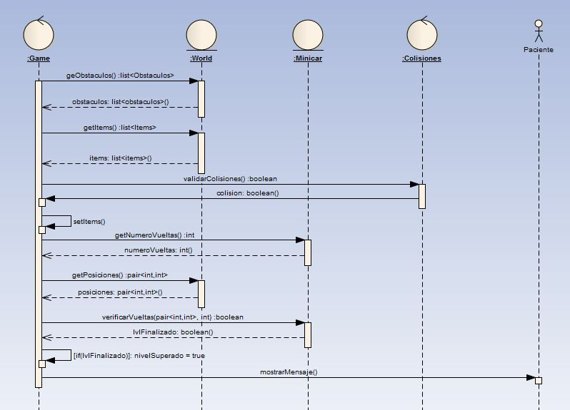

Especificación de la estructura

Estructura del Software (Diagrama de clases de diseño)

En la herramienta case se adjunta el diagrama en cual se pueden ver mas claramente las relaciones.
Esta versión aun falta refinarla un tanto con algunas clases que a descubrimos en el proceso de desarrollo e implementación en 3D del proyecto cuando se trabajaba con Framework esas clases única y exclusivamente tienen relación con el trabajo en 3D.

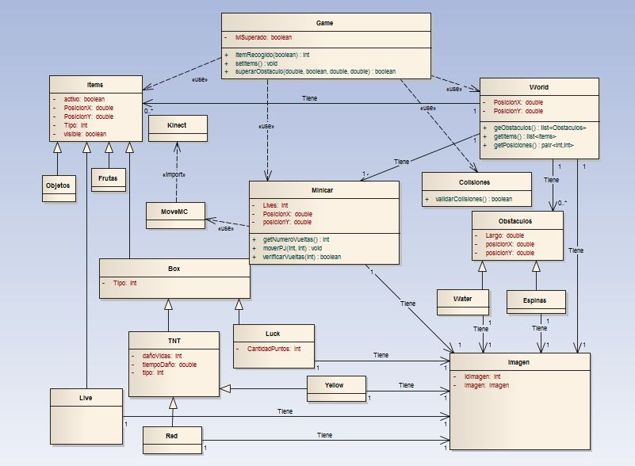

Consideraciones de implementación

Consideraciones de Implementación del Software

Modelo Relacional

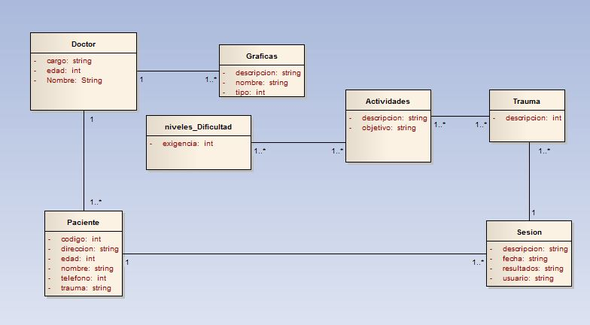

Lógica de Acceso a Datos

- Se trabajara con el motor de base de datos MYSQL, utilizando como servidor local de esta un programa llamado “Wamp”.
- La base de datos se llama “KraterDB”
- Cuando se concluye una sesión activa los datos de evolución del paciente serán guardados en un tabla inmendiatamente.
- Se tratara de generar graficas por medio de archivos jsp y la tecnología ajax que muestran el desempeño que el paciente tuvo durante el trascurso del nivel estas seran almacenadas en una carpeta local inicialmente pero se buscara a futuro que se suban directamente a un servidor y se pueda redireccionar a una URL.

Uso de Patrones de Diseño

Se tomo la decisión de no realizar este punto en esta entrega, pues aun los conocimientos que poseemos en patrones son muy bastos se decidió trabajarlo para la cuarta entrega esperando tener más dominio del tema.

Consideraciones de Implementación del Producto Físico

No aplica para el proyecto.

Consideraciones de Implementación del Hardware

A la hora de trabajar con el kinect se deberán tener instaladas las respectivas Apis necesarias para su funcionamiento Openkinect por el momento aunque se espera para mediados de este año trabajar con la api oficial de Microsoft, el sistema permitirá por medio de opciones medir la sensibilidad con la cual el paciente se movio pero sin embargo para esto se debe mantener al usuario fijo enfrente del kinect para que este pueda generar buenos resultados.

Gestión de Riesgos

Nombre del riesgo | Disponibilidad y Accesibilidad a los componentes
Tipo del riesgo (Proyecto / Producto /Negocio ó contexto) | Producto
Descripción del riesgo | No lograr obtener los componentes requeridos para la elaboración del proyecto en el tiempo indicado.
Probabilidad de ocurrencia (alta/media/baja) | Alta
Estrategia para mitigar, eliminar ó enfrentar el riesgo | Estar muy pendiente recordando a los encargados por parte de la universidad de la compra del dispositivo recordándoles.
Acciones tomadas | Planteamiento de rutas alternativas.
Resultado final | Un proyecto desarrollado de manera modular con una interfaz que no dependa del kinect.

Nombre del riesgo | Dificultad en la implementación
Tipo del riesgo (Proyecto / Producto /Negocio ó contexto) | Proyecto
Descripción del riesgo | Se puede complicar mucho el manejo de las SDK, y la interaccion con este tipo de dispositivos como el kinect y la cantidad de personal disponible.
Probabilidad de ocurrencia (alta/media/baja) | Alta
Estrategia para mitigar, eliminar ó enfrentar el riesgo | Estar muy pendiente del tiempo.
Acciones tomadas | Siendo el caso hablar con el encargado del proyecto (Helmuth Treffz), para solicitar vía CRM una persona de ingeniería matemática preferiblemente que entre a formar parte del equipo y contribuir al desarrollo en el tiempo requerido.
Resultado final | Un proyecto Funcional dentro de los rangos de tiempo.

Nombre del riesgo | Dificultad en la implementación
Tipo del riesgo (Proyecto / Producto /Negocio ó contexto) | Proyecto
Descripción del riesgo | Se puede complicar mucho la elaboración de un diseño atrayente e impactante.
Probabilidad de ocurrencia (alta/media/baja) | Alta
Estrategia para mitigar, eliminar ó enfrentar el riesgo | Estar comunicaciones y contactos antes de la etapa de elaboración.
Acciones tomadas | Hablar con las personas que conocemos tienen buen nivel y expericncia en el area y pueden aportar a un proyecto en el cual su diseño impacte a la comunidad en general.
Resultado final | Un proyecto atrayente e impactante.

Se evidencio un riesgo que se materializo al “No lograr obtener los componentes requeridos para la elaboración del proyecto en el tiempo indicado”, por ende estamos tomando las respectivas acciones y trabajando por ahora: “Un proyecto desarrollado de manera modular con una interfaz que no dependa del kinect”.

Adjunta una matriz de riesgos a la cual se le desarrollo en la primera entrega del proyecto y la cual considero que ninguno de aquellos riesgos se ha materializado aun y que la cantidad de riesgos presentada en esa matriz sigue por el momento sin cambios.

Conclusiones

Se evidencio primordialmente que el desarrollo en 3D es mucho mas complejo y hara falta un trabajo mas elaborado y organizado al igual que algunas modificaciones al diagrama de clases.

Tambien se noto que el diagrama de clases esta bastante estructurado y básicamente es capaz de respresentar la funcionalidad centrar del sistema al tener las relaciones y operaciones descritas en este informe entre los diferentes tipos de clases.
Se estableció una estructura detallada de la base de datos sobre la cual se guardaran los datos de los pacientes, esta base de datos había sido aprobada en un informe anterior dado al hecho que no se habían definido aun las actividades y la carga de aquel informe recayó sobre aquellas tablas, con las cuales se busco agrupar los datos mas relevantes respecto a los pacientes y la información necesaria para mostrar resultados adecuados a su evolución.

Se hizo un avance relevante en la implementación aprendiendo a codificar en el framework y a realizar ciertos tipos de acciones y modelamientos en entornos 3D.

Se noto que el tiempo dedicado para el proyecto no estaba siendo suficiente acorde a la magnitud de este por ende se tomo la decisión de utilizar mucho mejor los espacios de trabajo y asesoría prestados tanto por el monitor como el asesor y la docente principalmente con el asesor pues la implementación tiene una complejidad bastante alta si se quiere hacer un buen proyecto.

Se realizo nuevamente TODA la segunda entrega y se analizaron sus factores en sesiones de monitoria con Sebastián y un poco con algunos datos por parte del asesor con esto se logro tener para esta tercera entrega un proyecto mas enfocado, aterrizado, claro y funcional aunque todavía se evidencian cambios y consideraciones a tener en cuenta por esto es importante aprovechar al máximo el tiempo de ahora en adelante pues debido a la complejidad del proyecto y a la falta de personal es primordial.

En esta primera versión se presentan algunos modelamientos en 3D y plantillas, clases que se usaran para la carga de mayas dentro del escenario básicamente solamente se trabajo en esta primera versión en prototipos de desarrollo y utilización correcta del framework se buscara tener un buen dominio de este para poder implementar un sistema que garantice este bien desarrollado y no se usen artimañas que ensucien el código y la funcionalidad de la aplicación.

